- Главная страница
- Терминология

Гибрид
Термином «Гибрид» в программе SAS.Планета называется слой, накладываемый поверх основной карты и содержащий названия объектов и иногда другие изображения, например, дороги.
На спутниковых снимках объекты не обозначены, зато видны все подробности.
На карте, наоборот, подробности опущены, зато объекты обозначены.
Гибрид позволяет совместить подробное изображение с обозначениями объектов.
Примеры
Спутниковый снимок без гибрида. Что за местность - непонятно.
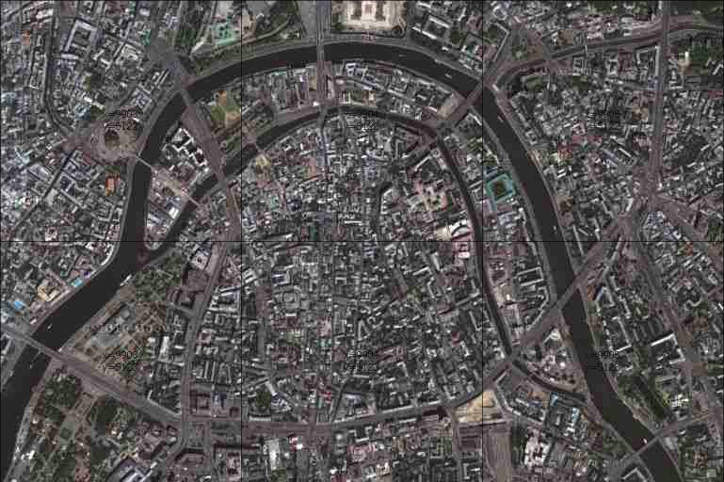
Спутниковый снимок с гибридом. Совсем другое дело!


